

Linux-3.10.1

内核的编译和安装

目 录

**版权声明** III

1. 写在前面 - 1 -

2. 编译安装环境 - 2 -

3. 获取Linux-3.10.1内核 - 2 -

4. 编译安装Linux-3.10.1内核 - 3 -

5. 配置开机启动项 - 5 -

**版权声明**

­­­**版权所有 © 虫洞奇迹科技有限公司 2017。 保留一切权利。**

非经本公司书面许可，任何单位和个人不得擅自摘抄、复制本文档内容的部分或全部，并不得以任何形式传播。

**商标声明**

和其他成都虫洞奇迹科技有限公司商标均为成都虫洞奇迹科技有限公司的商标。

本文档提及的其他所有商标或注册商标，由各自的所有人拥有。

**注意**

您购买的产品、服务或特性等应受成都虫洞奇迹科技有限公司商业合同和条款的约束，本文档中描述的全部或部分产品、服务或特性可能不在您的购买或使用范围之内。除非合同另有约定，成都虫洞奇迹科技有限公司对本文档内容不做任何明示或默示的声明或保证。

由于产品版本升级或其他原因，本文档内容会不定期进行更新。除非另有约定，本文档仅作为使用指导，本文档中的所有陈述、信息和建议不构成任何明示或暗示的担保。

成都虫洞奇迹科技有限公司

电话：400-090-2980

邮箱：contact@lingyuecloud.com

网址：www.lingyuecloud.com

# 写在前面

Linux操作系统包括四个部分：

（1）内核：内核是一个操作系统的核心。它负责为其他所有的程序以及服务提供运行环境，分配各种软硬件资源，管理系统的进程、内存、设备驱动程序、文件和网络系统，决定着系统的性能和稳定性。在操作系统中，内核的作用类似于人的大脑。

（2）Shell：Shell是系统的用户界面，提供了用户与内核进行交互操作的一种接口。

（3）文件系统：是文件存放在磁盘等存储设备上的组织方法。Linux系统能支持多种目前流行的文件系统，如EXT2、EXT3、FAT、FAT32、VFAT和ISO9660。

（4）应用程序：例如：文本编辑器（vi、vim、gedit等）、编程语言、X Window（图形界面）、办公套件、Internet工具和数据库等。

其中，

Linux的一个重要特点就是其源代码的公开性，任何人都能够在<https://www.kernel.org/>上得到任何版本的Linux内核源码。

在使用Windows操作系统中时，通常遇到这样的困扰：系统运行了一段时间之后，出现运行速度越来越慢、系统盘的数据越来越多、剩余容量变得越来越少的问题。但是，由于Windows系统不开源，我们无法知道出现这种情况的本质原因。而在Linux操作系统中，利用Linux内核的开源特性，可从内核源码层定位上述问题，从而对Linux系统进行定制、优化，以满足功能和性能上的需求。

接下来将以linux-3.10.1版本的内核为例，详细描述如何获取Linux内核源码，如何编译、安装一个属于自己的Linux内核。

# 编译安装环境

|  |  |
| --- | --- |
| **操作系统** | Ubuntu 12.04 64位 |
| **现有Linux内核版本** | linux-3.2.0 |
| **待编译的内核版本** | linux-3.10.1 |

**注：**在下述描述中，涉及在服务器Ubuntu 12.04操作系统环境上的所有操作，均以root身份登录并执行。

# 获取Linux-3.10.1内核

通过wget文件下载工具获取网址[https://www.kernel.org/pub/linux/kernel/v3.x/linux-3.10.1.tar.bz2](https://www.kernel.org/pub/linux/kernel/v3.x/linux-3.1.10.tar.bz2)中的Linux-3.10.1源码，并保存到系统中的/home/work/kernel/目录下（也可保存到其它目录下，但注意下面的所有操作请在此目录下进行），并解压。

首先安装wget和编译内核所需依赖包：

*#apt-get install wget gcc libncurese5-dev*

获取Linux3-1.10源码的命令行操作如下：

（1）切换到/home/目录下

*#cd /home/*

（2）创建work目录并切换到work目录下

*#mkdir work && cd work/*

（3）创建kernel目录并切换到kernel目录下

*#mkdir kernel && cd kernel/*

（4）通过wget获取linux-3.10.1内核源码包linux-3.10.1.tar.bz2

*#wget https://www.kernel.org/pub/linux/kernel/v3.x/linux-3.10.1.tar.bz2*

（5）解压源码包linux-3.10.1.tar.bz2

*#tar –jxvf linux-3.10.1.tar.bz2 –C /home/work/kernel/*

（6）解压后在当前目录下得到linux-3.10.1文件夹，如下图所示：

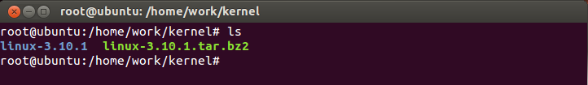

**注：**如果Ubuntu 12.04操作系统因为某些原因（例如，未连接外网）无法通过wget获取linux-3.10.1.tar.bz2，可首先在Windows系统中通过https://www.kernel.org/pub/linux/kernel/v3.x/linux-3.10.1.tar.bz2下载源码包，然后将其拷贝到Ubuntu 12.04系统中的/home/work/kernel/目录下。

# 编译安装Linux-3.10.1内核

首先切换到linux-3.10.1文件夹下：

*#cd linux-3.10.1*

配置内核：

（1）保持源码干净

*#make mrproper*

**注：**此操作会将历史编译过程中配置的内核功能配置文件清除掉，所以只有第一次执行内核编译前才进行此操作，其它情况若需要清除前一次编译过程的残留数据，只需用下面的命令：

*#make clean*

此命令仅删除编译过程产生的中间文件和目标文件，而不会删除历史配置。

（2）设置内核功能选项

*#make menuconfig*

执行上面的命令，可在字符界面中显示功能配置的图形界面，如下图：

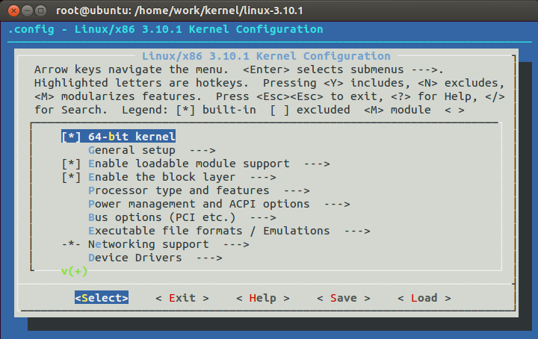

根据上图中功能提示配置需要的功能，本次实验中采用默认的配置，通过键盘上的左右键选择<Save>保存配置，得到新内核的配置文件，如下图：

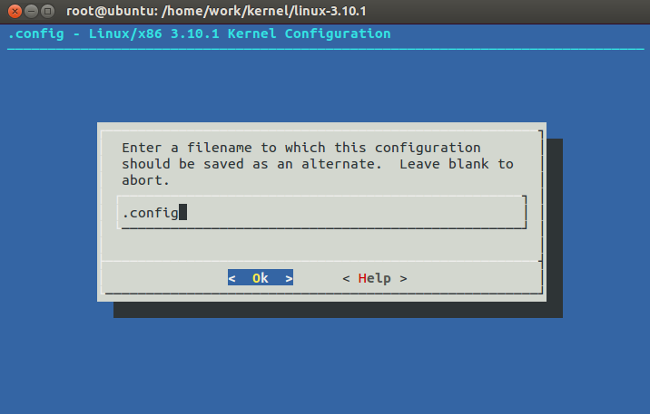

使用键盘上的左右键选择<OK>按钮，通过键盘上的回车键确认保存配置。

（3）编译内核和模块

清除暂存的缓存：

*#make clean*

编译内核：

*#make bzImage*

或：

*#make bzImage –j4*

**注：**其中-j4表示同时编译的任务数。如果操作系统中有4个CPU核心，可通过-j4加快编译的速度。此编译过程较长，请耐心等候。

编译内核模块：

*# make modules*

（4）安装内核模块和内核

*#make modules_install*

*#make install*

至此，linux-3.10.1内核已编译完成，接下来将描述如何修改Ubuntu 12.04操作系统的默认启动项，使得系统重启后进入新编译的linux-3.10.1内核。

# 配置开机启动项

（1）更新启动项列表，如下图：

*#update-grub2*

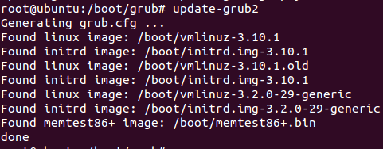

从上图中可查看系统中所有的内核列表，并可得知新编译的linux-3.10.1位于列表中第一个位置。

（2）修改默认启动菜单的配置文件/etc/default/grub

*#vim /etc/default/grub*

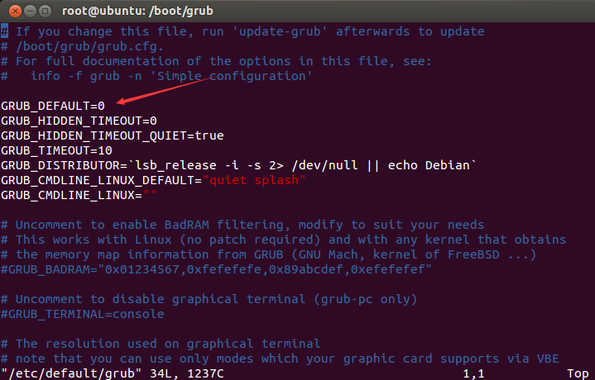

如图，GTUB_DEFAULT的值决定了系统启动时从内核列表的第几个内核启动。若GTUB_DEFAULT=0，则表示从第一个内核启动。由于新编译的linux-3.10.1内核位于第一个位置，因此，将GTUB_DEFAULT的值修改为0。

保存后，重启系统，可查看最新的启动菜单，如下图：

*#reboot*

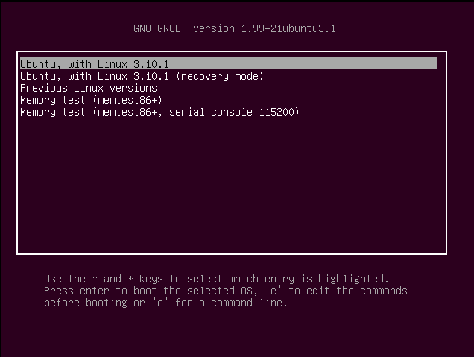

系统默认从最新编译的“Ubuntu, with Linux 3.10.1”内核启动。

**注：**如果想从老版本的内核启动，可通过上下键选择“Previous Linux versions”进入老版本的内核列表进行选择某一个老版本的内核。

（3）查看最新编译的内核

进入系统之后，通过下面的命令可查看当前系统中的内核版本，如下图：

*#uname -a*

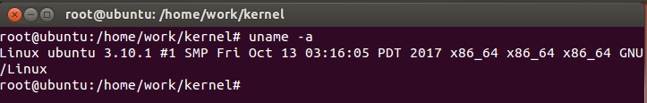

如果能够看到“Linux Ubuntu 3.10.1”，表示linux-3.10.1的内核已经编译、安装成功。